Jackson, Terrence. CMIS 141 7383. 11.24.2022.

|  | Input | Expected | Actual | Pass |
| --- | --- | --- | --- | --- |
| Test Case 1 | Enter a number of rows: 9  Enter a number: 9 | 1  12  123  1234  12345  123456  1234567  12345678  123456789  9 9 9 9 9 9 9 9 9 9 9 9 9 9 9 9 9  9 8 8 8 8 8 8 8 8 8 8 8 8 8 8 8 9  9 8 7 7 7 7 7 7 7 7 7 7 7 7 7 8 9  9 8 7 6 6 6 6 6 6 6 6 6 6 6 7 8 9  9 8 7 6 5 5 5 5 5 5 5 5 5 6 7 8 9  9 8 7 6 5 4 4 4 4 4 4 4 5 6 7 8 9  9 8 7 6 5 4 3 3 3 3 3 4 5 6 7 8 9  9 8 7 6 5 4 3 2 2 2 3 4 5 6 7 8 9  9 8 7 6 5 4 3 2 1 2 3 4 5 6 7 8 9  9 8 7 6 5 4 3 2 2 2 3 4 5 6 7 8 9  9 8 7 6 5 4 3 3 3 3 3 4 5 6 7 8 9  9 8 7 6 5 4 4 4 4 4 4 4 5 6 7 8 9  9 8 7 6 5 5 5 5 5 5 5 5 5 6 7 8 9  9 8 7 6 6 6 6 6 6 6 6 6 6 6 7 8 9  9 8 7 7 7 7 7 7 7 7 7 7 7 7 7 8 9  9 8 8 8 8 8 8 8 8 8 8 8 8 8 8 8 9  9 9 9 9 9 9 9 9 9 9 9 9 9 9 9 9 9 | 1  12  123  1234  12345  123456  1234567  12345678  123456789  9 9 9 9 9 9 9 9 9 9 9 9 9 9 9 9 9  9 8 8 8 8 8 8 8 8 8 8 8 8 8 8 8 9  9 8 7 7 7 7 7 7 7 7 7 7 7 7 7 8 9  9 8 7 6 6 6 6 6 6 6 6 6 6 6 7 8 9  9 8 7 6 5 5 5 5 5 5 5 5 5 6 7 8 9  9 8 7 6 5 4 4 4 4 4 4 4 5 6 7 8 9  9 8 7 6 5 4 3 3 3 3 3 4 5 6 7 8 9  9 8 7 6 5 4 3 2 2 2 3 4 5 6 7 8 9  9 8 7 6 5 4 3 2 1 2 3 4 5 6 7 8 9  9 8 7 6 5 4 3 2 2 2 3 4 5 6 7 8 9  9 8 7 6 5 4 3 3 3 3 3 4 5 6 7 8 9  9 8 7 6 5 4 4 4 4 4 4 4 5 6 7 8 9  9 8 7 6 5 5 5 5 5 5 5 5 5 6 7 8 9  9 8 7 6 6 6 6 6 6 6 6 6 6 6 7 8 9  9 8 7 7 7 7 7 7 7 7 7 7 7 7 7 8 9  9 8 8 8 8 8 8 8 8 8 8 8 8 8 8 8 9  9 9 9 9 9 9 9 9 9 9 9 9 9 9 9 9 9 | Y |
| Test Case 2 | Enter a number of rows: 3  Enter a number: 7 | 1  12  123  7 7 7 7 7 7 7 7 7 7 7 7 7  7 6 6 6 6 6 6 6 6 6 6 6 7  7 6 5 5 5 5 5 5 5 5 5 6 7  7 6 5 4 4 4 4 4 4 4 5 6 7  7 6 5 4 3 3 3 3 3 4 5 6 7  7 6 5 4 3 2 2 2 3 4 5 6 7  7 6 5 4 3 2 1 2 3 4 5 6 7  7 6 5 4 3 2 2 2 3 4 5 6 7  7 6 5 4 3 3 3 3 3 4 5 6 7  7 6 5 4 4 4 4 4 4 4 5 6 7  7 6 5 5 5 5 5 5 5 5 5 6 7  7 6 6 6 6 6 6 6 6 6 6 6 7  7 7 7 7 7 7 7 7 7 7 7 7 7 | 1  12  123  7 7 7 7 7 7 7 7 7 7 7 7 7  7 6 6 6 6 6 6 6 6 6 6 6 7  7 6 5 5 5 5 5 5 5 5 5 6 7  7 6 5 4 4 4 4 4 4 4 5 6 7  7 6 5 4 3 3 3 3 3 4 5 6 7  7 6 5 4 3 2 2 2 3 4 5 6 7  7 6 5 4 3 2 1 2 3 4 5 6 7  7 6 5 4 3 2 2 2 3 4 5 6 7  7 6 5 4 3 3 3 3 3 4 5 6 7  7 6 5 4 4 4 4 4 4 4 5 6 7  7 6 5 5 5 5 5 5 5 5 5 6 7  7 6 6 6 6 6 6 6 6 6 6 6 7  7 7 7 7 7 7 7 7 7 7 7 7 7 | Y |
| Test Case 3 | Enter a number of rows: -8  Enter a number: 4 | 4 4 4 4 4 4 4  4 3 3 3 3 3 4  4 3 2 2 2 3 4  4 3 2 1 2 3 4  4 3 2 2 2 3 4  4 3 3 3 3 3 4  4 4 4 4 4 4 4 | 4 4 4 4 4 4 4  4 3 3 3 3 3 4  4 3 2 2 2 3 4  4 3 2 1 2 3 4  4 3 2 2 2 3 4  4 3 3 3 3 3 4  4 4 4 4 4 4 4 | Y |

Test Case 1:

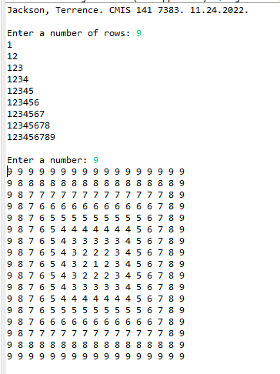

Test Case 2:

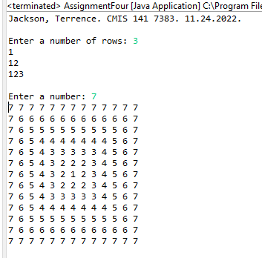

Test Case 3:

